【今日主題】
敬拜--進入天國模式
講員︰王裕一弟兄(校園福音團契)
經文：羅馬書12:1~2
- 認知神的慈悲

- 神喜悅的敬拜

- 脫離世界模子

- 心意更新變化

- 察驗神的旨意

「上帝愛世人，甚至將他的獨生子賜給他們，叫一切信他的，不至滅亡，反得永生。」約翰福音3章16節
聖經中，約翰福音3章16節深受許多基督徒喜愛，因為上帝藉著這節經文呼召他們與主建立關係。有些人立時回應呼召接受救恩，有些人則等了許多年之後才有所回應。
何不花點時間默想上帝的愛對你有什麼意義呢？
《默想》…最好的禮物
或許有人會問：「我怎麼知道上帝真正愛我呢？」約翰的答案很直接：「上帝這樣地愛世人，甚至賜下獨生子」。若從希臘文直譯：「因為上帝如此愛世界，因此給了祂的獨生子。」更加凸顯了這份禮物的貴重。「獨生子」這個詞語，在約翰福音1章14、18節的用法裡是「獨一無二、無與倫比」的意思。但這位上帝的「獨生子」又是誰？祂又獨特在哪裡呢？
從一開始約翰就宣告：耶穌是上帝，耶穌成為了人，像你我一樣，住在我們中間，為了要拯救我們。甚至耶穌自己也說：「我與父原為一……人看見了我，就是看見了父」，這讓我們可以肯定祂就是上帝。
一般人送禮，再怎麼送，也不可能把自己都送出去，但上帝所做的，卻正是如此！祂給了我們最好的禮物──祂自己和祂的生命，證明祂是何等地愛我們。上帝的愛至大至深，無法測度，是耶穌把這份愛顯明了出來。
耶穌基督就是上帝給我們最大的恩賜，最好的禮物。
《默想》…只要相信
大部分人從小就被灌輸「一分耕耘，一分收穫」的觀念。在家要乖，父母才會高興，才會稱讚。在學校要認真，成績才會好，老師才會滿意。在公司要表現好，才會升職，才能拿獎金。但每當我們做不到的時候，心裡就會充滿了愧疚。
你跟上帝的關係也是如此嗎？你是不是覺得，非得做個「好」基督徒，然後才能上天堂呢？主日崇拜不能遲到，行善助人要全力以赴，待人接物要神聖虔誠。萬一沒做到的時候，你會不會覺得自己不敢面對上帝呢？
這些擔心本身並沒有錯，但千萬別誤以為要達到標準才能得到救恩。耶穌沒有說「做好人」或「做好事」才能得永生，耶穌說的是「一切信祂的」都能得到永生。
上帝接納你我進入天國的唯一要求就是「相信」，不是「做好事」，也不是「做好人」。這對害怕失敗、被罪咎感轄制的人來說，是何等大的安慰、何等大的釋放與自由！我們唯一要做的就是「相信」，相信祂的救恩，相信耶穌在十字架上所成就的一切。
「相信」不單只是承認福音真理，「相信」更是接受耶穌基督進入你的生命，完完全全地倚靠祂。你願意「相信」耶穌嗎？
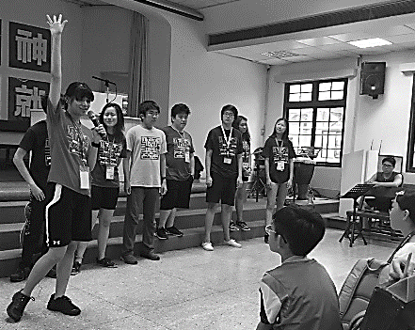
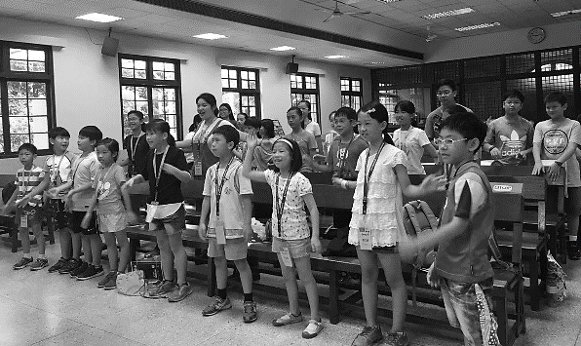
【ABC兒童趣味營】--社區福音

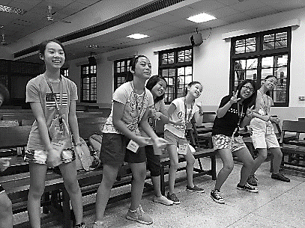
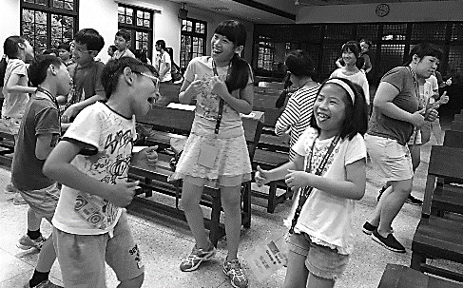

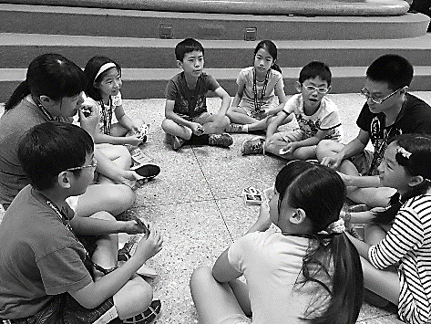
˙唱唱跳跳好開心
˙小組時間
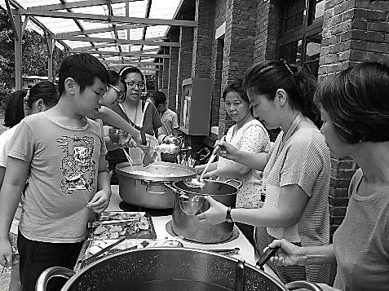

˙美味豐富的午餐
˙i42隊員賣力演出

本週各項聚會
今日 09:30 兒童主日學
09:45 主日講道 王裕一弟兄
09:45 中學生團契
11: 00 慕道班
11:00《擘餅記念主聚會》
14:10 健康講座 許家蓁姊妹
週二 07:30 晨更禱告會
19:30 英文查經班
週三 19:30 交通禱告會 陳宗賢弟兄
週四 14:30 姊妹聚會 李瑞蘋姐妹
15:30 姊妹禱告會 郭月琴姊妹
週五 19:00 愛的團契 查經聚會
19:30 小社青 靈修分享會
週六 14:00 大專團契 門徒訓練
18:00 社青團契 讀書會
台北基督徒聚會處 第2489期 2017.07.30
教會網站：http://www.taipeiassembly.org 年度主題：敬拜事奉的人生
主日上午 主日下午 下週主日上午 下週主日下午
聚會時間：9時45分 2時10分 9時45分 2時10分
司 會：任 駿弟兄 呂允仁弟兄
領 詩： 任 駿弟兄 賴大隨弟兄
司 琴：俞齊君姊妹 健康講座 王清清姊妹
講 員： 王裕一弟兄 許家蓁姊妹 任 駿弟兄
本週題目：敬拜--進入天國模式 下週主題：
本週經文：羅馬書十二1-2 下週經文：
上午招待：吳瑞碧姊妹 陳美月姊妹 下週招待：蔣震彥弟兄 林和東弟兄
金貞美姊妹 楊晴智姊妹
臺北市中正區100南海路39號。電話（02）23710952傳真（02）23113751

不要效法這個世界，只要心意更新而變化，
叫你們察驗何為神的善良、純全、可喜悅的旨意。
羅馬書12:2

